自动行驶小车

摘要：系统由MSPM0G3507单片机最小系统、OLED屏、MPU6050陀螺仪、灰度循迹模块、语音播报模块、稳压模块、电机驱动模块和编码器电机组成。采用MSPM0G3507单片机作为核心控制器，通过各类传感器与外设实现小车的循迹、定点停车和自动行驶功能。系统通过灰度传感器实现循迹，通过MPU6050和编码器电机收集姿态和距离数据，结合电机驱动模块控制电机，实现精确控制和快速响应。OLED屏用于显示系统状态，语音模块提供声光提示，稳压模块保证电源稳定。通过程序设计，使用PID控制算法和数据融合技术，控制小车在不同环境下的稳定运行和高精度路径跟踪。经过反复测试，小车的自动行驶功能、路径跟踪精度和定点停车及声光提示准确性均达到预期要求，系统符合设计目标。
关键词：MSPM0G3507 MPU6050 AT8236 灰度循迹 PID控制 自动行驶

Abstract: The system is composed of MSPM0G3507 microcontroller minimum system, OLED screen, MPU6050 gyroscope, gray tracking module, voice playback module, voltage regulator module, motor drive module and encoder motor. Using MSPM0G3507 single chip microcomputer as the core controller, the tracking, fixed point parking and automatic driving functions of the car are realized through various sensors and peripherals. The system uses grayscale sensor to track, collects attitude and distance data through MPU6050 and encoder motor, and controls the motor in combination with motor drive module to achieve accurate control and fast response. The OLED screen is used to display the system status, the voice module provides sound and light prompts, and the voltage regulator module ensures the stability of the power supply. Through program design, PID control algorithm and data fusion technology are used to control the stable operation and high precision path tracking of the car in different environments. After repeated testing, the car's automatic driving function, path tracking accuracy, fixed stop and sound and light prompt accuracy all meet the expected requirements, and the system meets the design objectives.
Key words: MSPM0G3507 MPU6050 AT8236 Gray tracking PID control Automatic driving
一、整体构想和系统方案论证
1.整体构思
采用MSPM0G3507单片机作为核心控制器，结合多种传感器和外设，实现小车的循迹、定点停车和自动行驶功能。通过灰度传感器实现路径跟踪，使用MPU6050陀螺仪和编码器电机收集姿态和距离数据。系统通过电机驱动模块控制电机，实现精确控制和快速响应。OLED屏用于显示系统状态，语音模块提供声光提示，稳压模块保证电源稳定。通过程序设计，利用PID控制算法和数据融合技术，确保小车在不同环境下的稳定运行和高精度路径跟踪。
2.方案论证
系统由MSPM0G3507单片机最小系统、OLED屏、MPU6050陀螺仪、灰度循迹模块、语音播报模块、稳压模块、电机驱动模块和编码器电机组成。系统结构框图如图1.1所示。

2.1控制器选用
方案一：TI MSPM0L1306
MSPM0L1306基于ARM Cortex-M0内核，具有超低功耗，适合电池供电的长时间工作，性价比高，适合低复杂度应用和入门学习。但24 MHz频率和32 KB闪存、4 KB SRAM限制了复杂应用，I/O和外设接口较少。
方案二：TI MSPM0G3507
MSPM0G3507也基于ARM Cortex-M0内核，但80MHz频率提供更快处理速度，128 KB闪存和32 KB SRAM足以存储大程序并快速反应。其GPIO、定时器、ADC、SPI、I2C和UART接口更多，尽管价格略高，但性能和资源优势明显，性价比高。
综上所述，选择MSPM0G3507作为自动行驶小车的控制器。虽然MSPM0L1306在功耗和成本方面具有一定优势，但MSPM0G3507在性能、内存和外设资源方面的优势更为明显，更能满足自动行驶小车的复杂控制需求。
2.2电机驱动模块
方案一：TB6612
TB6612是双通道电机驱动模块可驱动两个直流电机，低功耗、高效率（最
大1.2A，峰值3.2A），内置过热和欠压保护。适合紧凑设计，每通道需3个IO口（1个PWM和2个方向），共占6个IO口。
方案二：AT8236
AT8236是一款高性能双通道电机驱动模块，每通道最大输出电流为2A，峰值电流为4A，具有高效率和低功耗。模块内置过流和过热保护，并有电流检测功能，便于实时监控电机状态。每个通道需要2个IO口，共占用4个IO口。
综上所述，选择方案二AT8236作为自动行驶小车的电机驱动模块。虽然TB6612功耗低，但AT8236在驱动能力、保护功能和控制精度方面更优，适合高负载和精确控制。
2.3驱动电机
方案一：步进电机
步进电机通过电磁线圈分步旋转，实现精确角度控制，优点是高精度位置控制和简单驱动电路，无需闭环控制。然而，步进电机速度较慢，功耗大，效率低，低速时容易产生震动和噪音，影响平稳性。
方案二：霍尔编码器电机
霍尔编码器电机集成霍尔传感器，提供精确的转速和位置反馈。其优点是高转速、高效率、精确反馈和平稳运行，噪音和震动较小。适合需要快速响应和高速度的应用，但需要复杂的闭环控制和驱动电路。
综上所述，虽然步进电机在精确控制方面有优势，但霍尔编码器电机在速度、效率和平稳性方面更优。考虑到自动行驶小车需要快速响应、高速度和平稳性，选择霍尔编码器电机作为驱动电机。
二、理论分析与计算
1. 小车自动行驶误差分析
在设计自动行驶小车时，必须考虑各种可能导致误差的因素。误差可能来源
于传感器、控制算法、电机特性以及外部环境。
1.1 传感器误差
MPU6050传感器用于姿态检测和加速度测量，其误差可能来源于传感器本身的噪声和漂移。通过传感器融合算法（如卡尔曼滤波）可以有效减少IMU数据的噪声和漂移，提升姿态估计精度。卡尔曼滤波的预测和更新公式为：
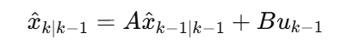
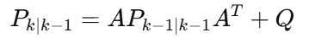
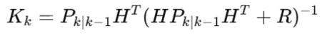
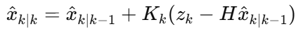
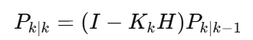
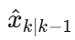
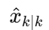
其中， 是预测状态， 是更新后的状态，是协方差矩阵，是卡尔曼增益，是测量值。
1.2 控制误差
1.控制器响应速度：控制器的处理速度和实时性对小车的控制精度有直接影响。选择高性能的MSPM0G3507作为控制器，可以保证足够的处理速度和实时响应能力，减少控制延迟。假设控制周期为，控制器的计算延迟为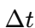，则系统的实时性要求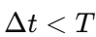。
2.电机性能：电机的动态响应特性、转速和扭矩会影响小车的运动精度。采用高性能的霍尔编码器电机，结合精确的速度和位置反馈，可以显著提高小车的控制精度。电机的转矩和转速 关系可以用电机常数 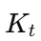 和电流表示：
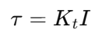
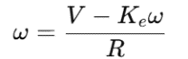
其中，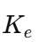 是反电动势常数，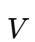 是电压，是电机电阻。
2. 小车轨迹控制
为了保证小车能够精确跟踪预定轨迹，需要设计合适的轨迹控制算法，并进行动态调整。
2.1 轨迹跟踪算法
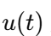
PID控制算法：PID（比例-积分-微分）控制是一种常用的反馈控制算法，能够根据传感器的实时数据进行误差计算，并通过调节电机的速度和方向来减少误差。PID控制器的输出 为：
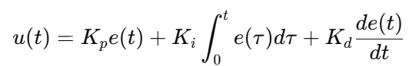

其中，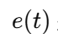是误差，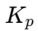是比例系数，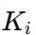是积分系数，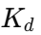是微分系数。需要通过实验调整 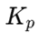、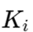和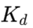参数，以实现最佳的控制效果。
2.2 动态调整
1.传感器数据融合：结合编码器和IMU数据，可以获得更准确的路径和姿态信息。通过数据融合算法，可以减少单个传感器的误差，提高整体控制精度。
2.实时调整策略：在行驶过程中，实时调整控制参数，根据传感器数据动态调节电机速度和方向，确保小车能够及时响应环境变化和路径偏差。假设当前路径误差为 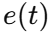，通过实时调整控制增益 ，使得控制输出满足：
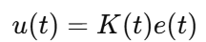
其中，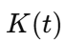随时间动态调整，以保证系统的鲁棒性和响应速度。
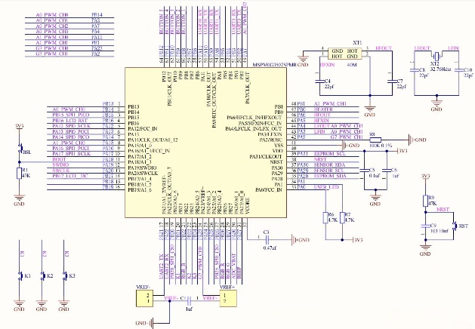
三、电路与程序设计
  - 控制电路设计
1.主控制器：MSPM0G3507负责数据处理和控制指令的生成。单片机最小系统板的部分的原理图如图3.1所示。
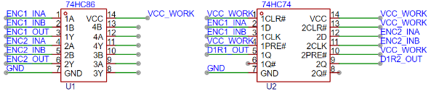
2.电机驱动模块：AT8236驱动模块负责电机的驱动和控制，并通过倍频鉴相电路来收集编信息，原理图如图3.2所示。
图3.1单片机最小系统
3.传感器及各类外设接口： IMU和OLED屏通过I2C及SPI接口连接至主控制器。系统主要电路如图3.3 所示。
图3.2倍频鉴相电路
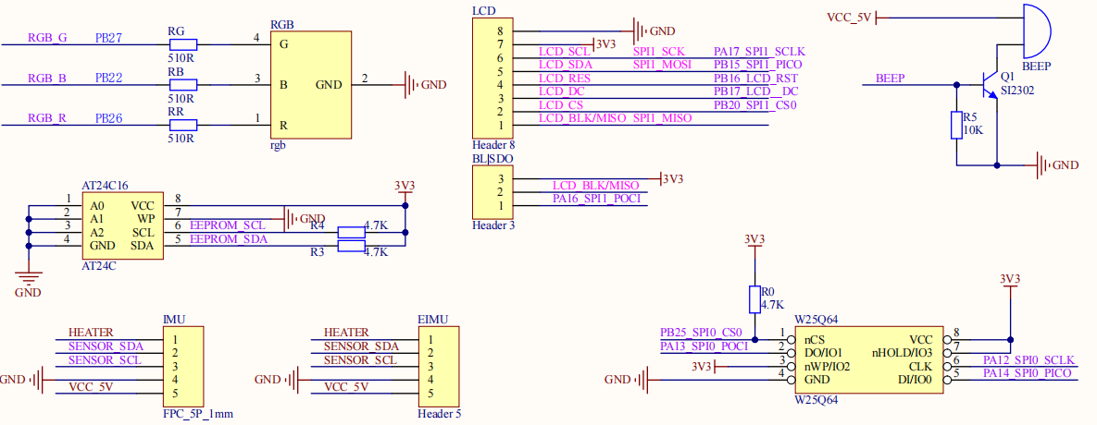

图3.3系统主要电路
3.2程序流程设计
程序流程包括初始化、数据读取、路径规划、电机控制和输出反馈。首先，系统初始化，设置灰度传感器、OLED屏幕、IMU（MPU6050）和电机驱动模块（AT8236）的IO口，确保组件正常工作。然后，在主程序循环中，系统从灰度传感器和IMU获取数据，实时监控小车的姿态和路径信息。
基于获取的数据，系统进行路径规划，计算当前的位置与预定的路径之间的偏差并进行调整。通过AT8236驱动模块控制电机的速度和方向，系统利用PID控制算法，根据路径偏差动态调整控制的具体参数，确保小车能够准确地跟踪按照规划好的路径进行行驶。PID控制通过比例、积分和微分计算路径偏差，生成控制信号，实现闭环控制，保证路径跟踪的精确性和稳定性。
同时，系统在小车经过A、B、C、D点时触发声光提示，提供反馈信息，确保按预定路径行驶。整个流程确保系统能够稳定地完成从A点到B点的自动行驶、沿指定路径行驶并定点停车的任务。
具体的程序流程图如图3.2.1所示。
四、测试方案及测试结果分析
4.1 测试设备
地图，秒表，卷尺。
4.2 测试方案
为了评估自动行驶小车的功能、性能、误差和稳定性，我们设计了一系列测试方案。前期测试包括直线行驶、旋转角度、灰度循迹和声光提示，以检查小车的基础功能。任务测试评估小车在赛题要求下的具体性能。
具体上，直线行驶测试确保小车稳定行驶，旋转测试验证角度精度，灰度循迹测试评估循迹能力，声光提示测试检验提示准确性。任务测试包含四个任务：任务1小车从A点到B点并停车，结果如表1；任务2小车从A点依次经过B、C、D点后到A点，结果如表2；任务3为小车从A点到C点再到B点、D点，回到A点，结果如表3；任务4要求小车按任务3自动行驶4圈，结果如表5。
4.3 测试结果
表1 前期测试结果
测试项目 | 测试内容 | 第1次 | 第2次 | 第3次 | 第4次 | 第5次
直线行驶测试 | 直行1米 | 成功，用时10秒 | 成功，用时10秒 | 成功，用时10秒 | 成功，用时9秒 | 成功，用时9秒
旋转测试 | 转90度 | 成功误差<5度 | 成功，误差<5度 | 成功，误差<5度 | 成功，误差<5度 | 成功，误差<5度
灰度循迹测试 | 灰度循迹稳定性 | 成功，偏差<2cm | 成功，偏差<2cm | 成功，偏差<2cm | 成功，偏差<2cm | 成功，偏差<2cm
提示测试 | 声光提示触发 | 成功，正确触发 | 成功，正确触发 | 成功，正确触发 | 成功，正确触发 | 成功，正确触发
表2 任务1测试结果
测试项目 | 测试内容 | 第1次 | 第2次 | 第3次 | 第4次 | 第5次
任务 1 | A 点到 B 点停车 | 失败，超过15 秒 | 失败，超过15秒 | 成功，用时 14 秒 | 成功，用时 11 秒 | 成功，用时 12 秒
表3 任务2测试结果
测试项目 | 测试内容 | 第1次 | 第2次 | 第3次 | 第4次 | 第5次
任务 2 | A 点到 B 点，再到 C 点，D 点，然后回到 A 点 | 失败，超过30 秒 | 成功，用时 29 秒 | 成功，用时 28 秒 | 成功，用时 25 秒 | 成功，用时 27 秒
表4 任务3测试结果 测试
测试项目 | 测试内容 | 第1次 | 第2次 | 第3次 | 第4次 | 第5次
任务 3 | A 点到 C 点，再到 B 点，D 点，然后回到 A 点 | 失败，超过40 秒 | 失败，超过 40 秒 | 成功，用时 38 秒 | 成功，用时 37 秒 | 成功，用时 33 秒
表5 任务4测试结果
测试项目 | 测试内容 | 第1次 | 第2次 | 第3次 | 第4次 | 第5次
任务 4 | 路径自动行驶 4 圈 | 失败，超过160 秒 | 失败，超过160 秒 | 成功，用时 150 秒 | 成功，用时 145 秒 | 成功，用时 132 秒
4.4 结果分析
通过前期测试，小车在直线行驶、旋转角度、灰度循迹和声光提示方面表现出色，所有测试均成功通过。任务测试中，尽管初期有问题，但多次调整后，小车表现稳定可靠。在不同路径下，小车能准确完成任务，并在指定点触发声光提示，运行时间符合预期。总体而言，小车在各种测试中的表现良好，显示出良好的重复性和可靠性，为后续优化设计提供了重要数据支持。
五、总结
经过四天三夜的努力，我们小组成功完成了这个项目。比赛时，我们遇到了许多技术问题，如灰度传感器在不同光照下灵敏度变化导致路径识别不稳定。通过调整和滤波算法，我们实现了数据稳定性。在姿态控制中，IMU传感器数据有噪声和漂移。通过卡尔曼滤波融合和校正IMU数据，我们提高了姿态估计精度。PID参数调节复杂且耗时，但通过测试和数据分析，我们找到了最优控制参数，确保小车平稳、准确地行驶。
这次比赛不仅提升了我们的技术能力，也让我们学到了许多课本上没有的知识，我们体会到团队协作的力量。期待未来有更多机会参加类似比赛，继续挑战自我，不断进步。
六、参考文献
[1] 吴建平,殷战国,曹思榕,等.红外反射式传感器在自主式寻迹小车导航中的应用[J].中国测试技术,2004,(06):21-23.
[2] 吕霞付,罗萍.基于光电传感器的智能车自动循迹系统设计[J].压电与声 光,2012,33(6):939-942.
[3] 黄智伟.全国大学生电子设计竞赛系统设计[M].北京：北京航天航空大学出版社，2016，P50-P57.
[4] 王福瑞等．单片微机测控系统设计大全［M］．北京航空航天大学出版社,1998(331－337)．
[5] 马龙,代超璠,周航,等.多传感器互补滤波器数据融合算法设计[J].计算机工程与设计,2018,39(10):3080-3086.DOI:10.16208/j.issn1000-7024.2018.10.015.
[6] 杨金铎,王林波,曾惜,等.自动化机器人轨迹跟踪与路径规划技术研究[J].自动化仪表,2022,43(07):40-45.DOI:10.16086/j.cnki.issn1000-0380.2021040001.

